 131 - Gamme Sécurité
Kit Encoche Adaptateur

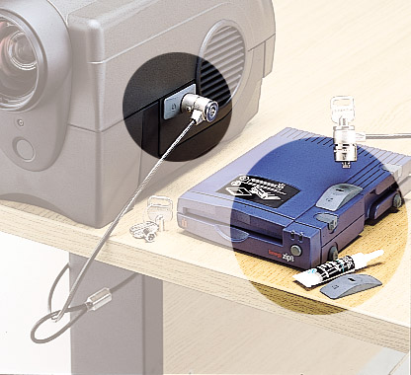

Pourquoi prendre des risques ?

Protégez votre matériel avec un câble de
sécurité MicroSaver même s’il n’est pas
équipé de l’encoche Kensington !

CARACTERISTIQUES PRODUIT
- Plaque en plastique à coller reproduisant l’encoche de sécurité Kensington.
- Elle rend possible l’utilisation de câbles MicroSaver™ sur tout appareil non équipé.
- Kit contenant une plaque en plastique, de la colle extra-forte, un abrasif.
- Dimensions plaque : 50 x 18 x 7 mm.

AVANTAGES
- SECURITE :
 N’importe quel appareil peut désormais être sécurisé.

- FACILITE D’INSTALLATION

- UNIVERSALITE :

 S'adapte sur tout type de matériels : lecteurs zip, imprimantes, appareils photos numériques, lecteurs DVD voire votre téléphone portable ou votre PDA.

SF REF. DESIGNATION DIM H x L x P (mm) CODE BARRES UP
131 64036 Kit Encoche Adaptateur 114 x 235 x 5 0085896640363 25
Sur-conditionnement Carton de 25 276 x 136 x 168 50085896640368
09 02. Caractéristiques données à titre d'information et pouvant être modifiées par le constructeur sans préavis.

